**Mediator**

El patrón mediador encaja en las comparaciones entre los distintos datos de las tarifas en el momento que el usuario pida, por ejemplo, a la hora de filtrar por el precio más bajo o por las más populares.

Define una manera de controlar la comunicación entre clases o entidades. En lugar de que las clases se comuniquen directamente y, por lo tanto, requieren conocimiento de su implementación, las clases envían mensajes a un objeto mediador. El objeto mediador luego transmite los mensajes a las otras clases de una manera que pueden interpretar. El objeto que inicia un mensaje, por lo tanto, no requiere conocimiento de los objetos que lo recibirán.

Puede simplificar la comunicación en general cuando un programa contiene una gran cantidad de clases que interactúan.

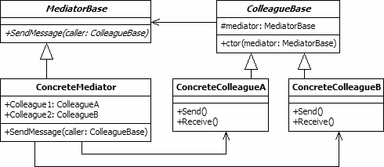

A la hora de filtrar los resultados de la búsqueda introducida en las opciones de buscador, se encarga de comparar eficientemente, por ejemplo, la popularidad de dos tarifas para mostrarlas por orden de popularidad.

